Синтез и исследование свойств нового класса амфифильных карбосилановых Янус-дендримеров с использованием природных соединений
Рыжков А.И.,¹ Дроздов Ф.В.,² Черкаев Г.В., ² Музафаров А.М. ^{1,2}
Аспирант, 2 год обучения
¹Институт элементоорганических соединений им. А.Н. Несмеянова РАН,
Москва, Россия
²Институт синтетических полимерных материалов им. Н.С. Ениколопова РАН,
Москва, Россия
E-mail: alexeiruzhkov55@yandex.ru
Дендримеросомы - наноструктурные самоорганизующиеся объекты, построенные из молекул дендронов или дендримеров, стали предметом широкого внимания многих научных групп из-за своих уникальных свойств: самопроизвольной организации, стабильности во времени, однородности по размерам частиц.
Целью работы является получение библиотеки амфифильных карбосилановых дендримеров и изучение процесса их самоорганизации.
В качестве базового вещества для получения Янус-дендримеров был выбран природный терпеноид, лимонен, который представляет собой уникальную платформу, позволяющую формировать как гидрофобные, так и гидрофильные ветви дендронов и затем, впоследствии, соединять их. В работе [1] была показана возможность селективного проведения реакции гидросилилирования лимонена. Доказано, что при проведении гидросилилирования затрагивается только изопренильная двойная связь, в то время как циклогексеновая в реакцию гидросилилирования не вступает. Данный факт позволяет использовать циклогексеновую двойную связь в качестве скрытой функции для дальнейших химических превращений.
В данной работе представлен метод синтеза аллил-функционализированных дендронов различных генераций и их дальнейшая модификация гептаметилтрисилоксаном для формирования гидрофобных дендронов и дисилоксановым производным полиэтиленгликоля для формирования гидрофильных дендронов. Показаны синтетические приемы для соединения частей Янус-дендримера (Рис.1).
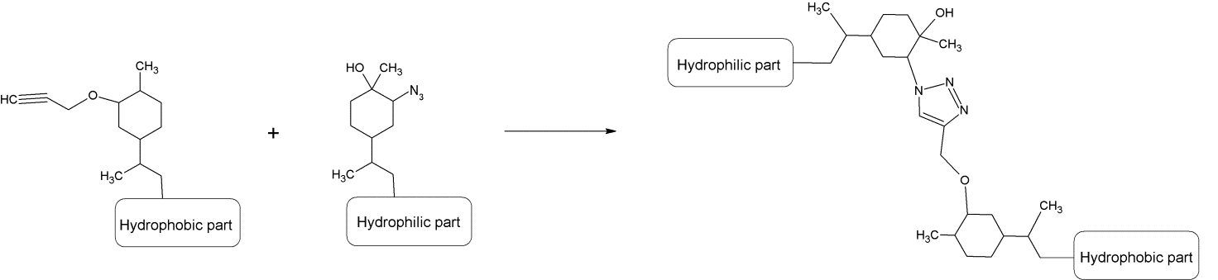
Рис. 1. Общая схема получения карбосилановых Янус-дендрименров на основе лимонена.
Литература
1. Drozdov F.V., Cherkaev G.V., Muzafarov A.M. Synthesis of new functional siloxane derivatives of limonene. Part I: Combination of hydrosilylation and hydrothiolation reactions //Journal of Organometallic Chemistry. –2019. –V. 880. –P. 293-299.

